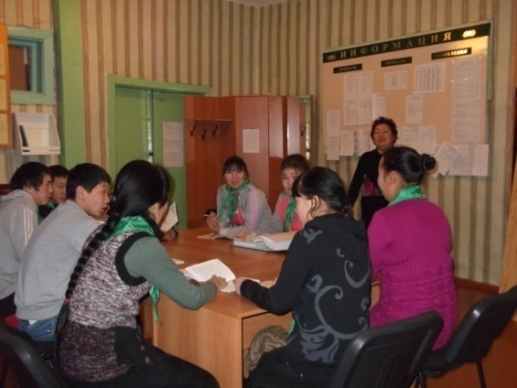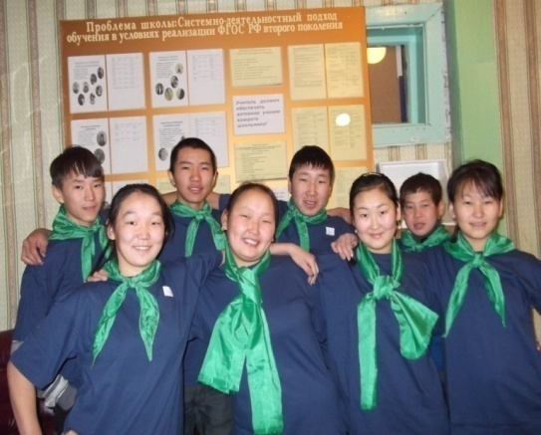

Движение юных лесоводов - это особая страница в истории нашей школы. Это особая форма участия юных в мире исследования лесных тайн на практике – участия активного, действенного, с реальными трудовыми результатами.
Издавна территория с.Чааты Улуг-Хемского кожууна располагалась в лесном массиве Республики Тыва и население занималось заготовкой и переработкой древесины, посадками леса, охотой и рыбной ловлей, и детям всегда прививалась особая любовь к лесным богатствам. Со временем на территории сумона создавали уникальный своего рода питомник - лесное хозяйство и вместе с ним школьное лесничество. Ребята местной школы вели сбор семян, шишек хвойных пород, лекарственного сырья, выращивали сеянцы и саженцы в питомнике, занимались их посадкой в лесном массиве.

